**合肥工业大学**

**《领域方向综合设计》**

**报告**

**题 目：校车自动订座系统的设计与实现**

**学 号：**

**姓 名：**

**专业班级：**

**时 间： 2022年11月**

|  |  |  |  |
| --- | --- | --- | --- |
| **计算机科学与技术专业“领域方向综合设计”验收评分细则** | | | |
| **成绩等级** | **具体表现** | **教师评分（百分制）** | |
| **优秀（100-85]** | **1）能够在规定时间内完成项目，项目具有完整性，交互设计优秀；2）工作量充足；** | **□** |  |
| **良好（85-75]** | **1）能够在规定时间内完成项目，且项目具有较好的完整性，交互设计较为优秀；2）工作量较为充足；** | **□** |  |
| **中等（75-65]** | **1）能够在规定时间内完成项目，项目完整性较好，交互设计一般；2）工作量一般；** | **□** |  |
| **及格（65-60]** | **1）虽完成项目编码但未能在规定时间内完成的；** | **□** |  |
| **不及格（<60）** | **1）未进行验收的；** | **□** |  |

|  |  |  |  |
| --- | --- | --- | --- |
| **计算机科学与技术专业“领域方向综合设计”答辩评分细则** | | | |
| **成绩等级** | **具体表现** | **教师评分（百分制）** | |
| **优秀（100-85]** | **1）能够在规定时间内完成答辩；2）能够清晰、正确、完美地回答答辩教师提问；3）项目难度与工作量较大；** | **□** |  |
| **良好（85-75]** | **1）能够在规定时间内完成答辩；2）能够正确回答答辩教师提问；3）项目具有一定难度与工作量；** | **□** |  |
| **中等（75-65]** | **1）能够在规定时间内完成答辩；2）能够较为正确地回答答辩教师提问；3）项目完成具有一定工作量；** | **□** |  |
| **及格（65-60]** | **1）不能够正确地回答答辩教师提问的；** | **□** |  |
| **不及格（<60）** | **1）未参与答辩的；** | **□** |  |

|  |  |  |  |
| --- | --- | --- | --- |
| **计算机科学与技术专业“领域方向综合设计”报告评分细则** | | | |
| **成绩等级** | **具体表现** | **教师评分（百分制）** | |
| **优秀（100-85]** | **1）报告格式完美，充分采用图表来说明问题，章节设计优秀，工作量饱满；** | **□** |  |
| **良好（85-75]** | **1）报告格式良好，采用了图表来说明问题，章节设计良好，工作量较为饱满；** | **□** |  |
| **中等（75-65]** | **1）报告格式较好，章节设计较好，工作量一般；** | **□** |  |
| **及格（65-60]** | **1）虽提交报告但未能在规定时间内完成的；** | **□** |  |
| **不及格（<60）** | **1）未提交报告的；** | **□** |  |

教师签名：

# 一、领域综合设计题目简介

类似电影院的订座系统，设计一定的取消功能和预订功能，设计优化的可视化界面以及简单的数据库

# 二、题目需求分析与设计

**01功能需求+接口设计**

**表1 用户管理**

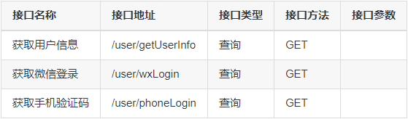

**表2 校车管理**

**表3 路线管理**

图形用户界面

**表4 排班管理（包括座位）**

**表5 订单管理**

**表6 校区管理**

图形用户界面, 表格

## 02 数据库设计

**表7 用户表设计（sys_user）**

**表8 校区表设计（sys_campus）**

表格

**表9 校车表设计（sys_bus）**

**表10 路线表设计（sys_route）**

**表11 排班表设计（sys_schedule）**

**表12 订单表设计（sys_order）**

**表13 管理员表设计（sys_admin）**

# 三、实现方案及相关技术与方法

## 01 前端页面项目

技术选型：

- 使用vue和uniapp进行页面设计。

- ajax进行前端接口链接。

## 02 后端管理系统

技术选型：

- Springboot结合MyBatisPlus。

## 03 实现方案

Springboot 根据@Conditional 判断，当条件成立时自动配置相对应的组件，并注入到spring容器中，springMVC根据浏览器的请求加载相对应的适配器进行处理。

通过MyBatisPlus获取数据库的数据并通过内置的page进行分页。

前端通过vue发送AJAX请求并根据后端返回的JSON数据进行页面渲染。

# 四、实例验证与分析

## 01 后台管理页面

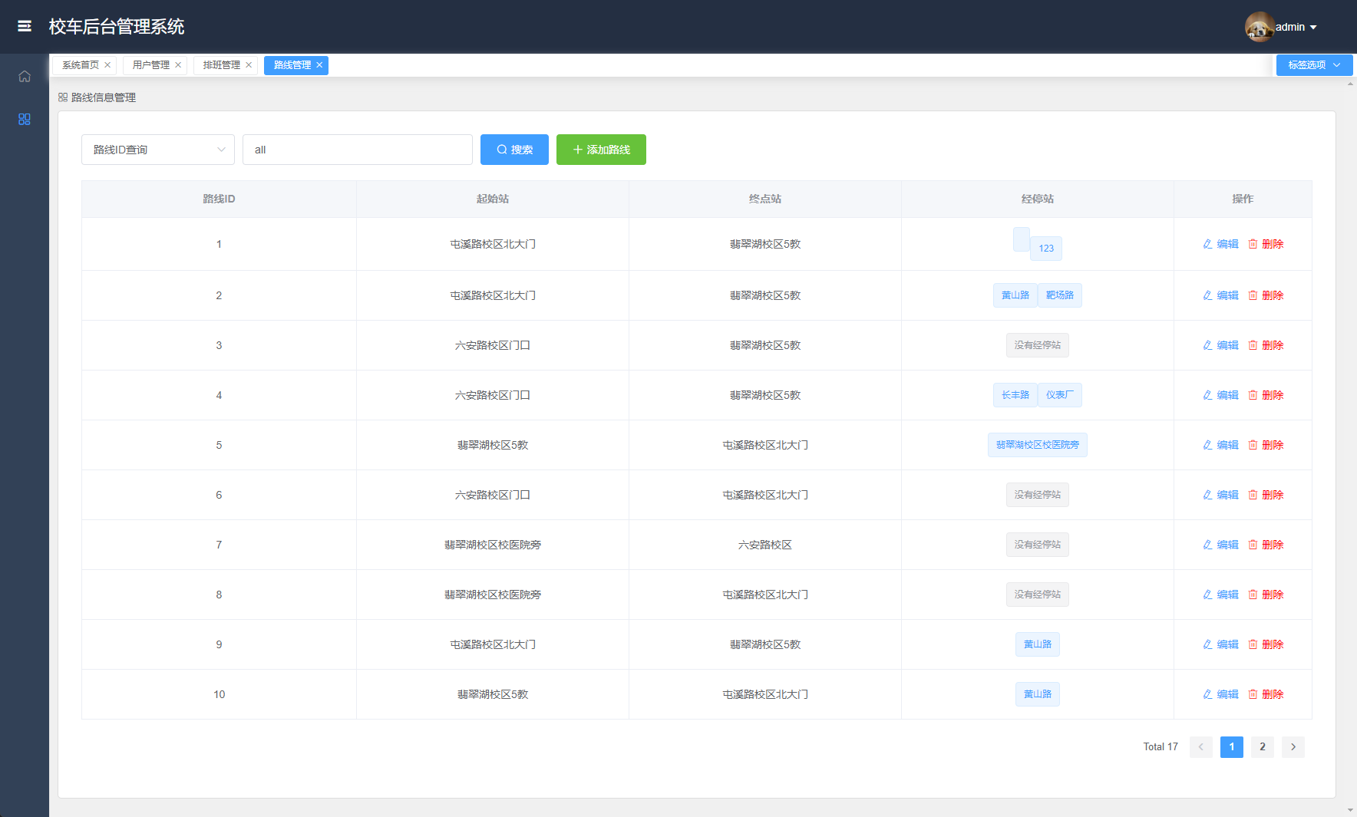

**图1：订单管理页面**

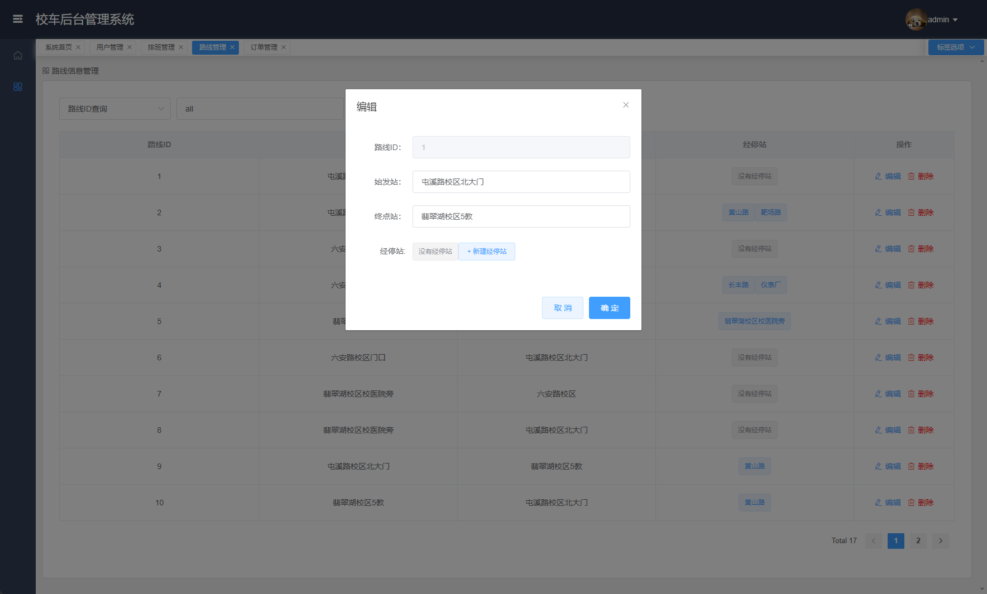

**图2：编辑订单页面**

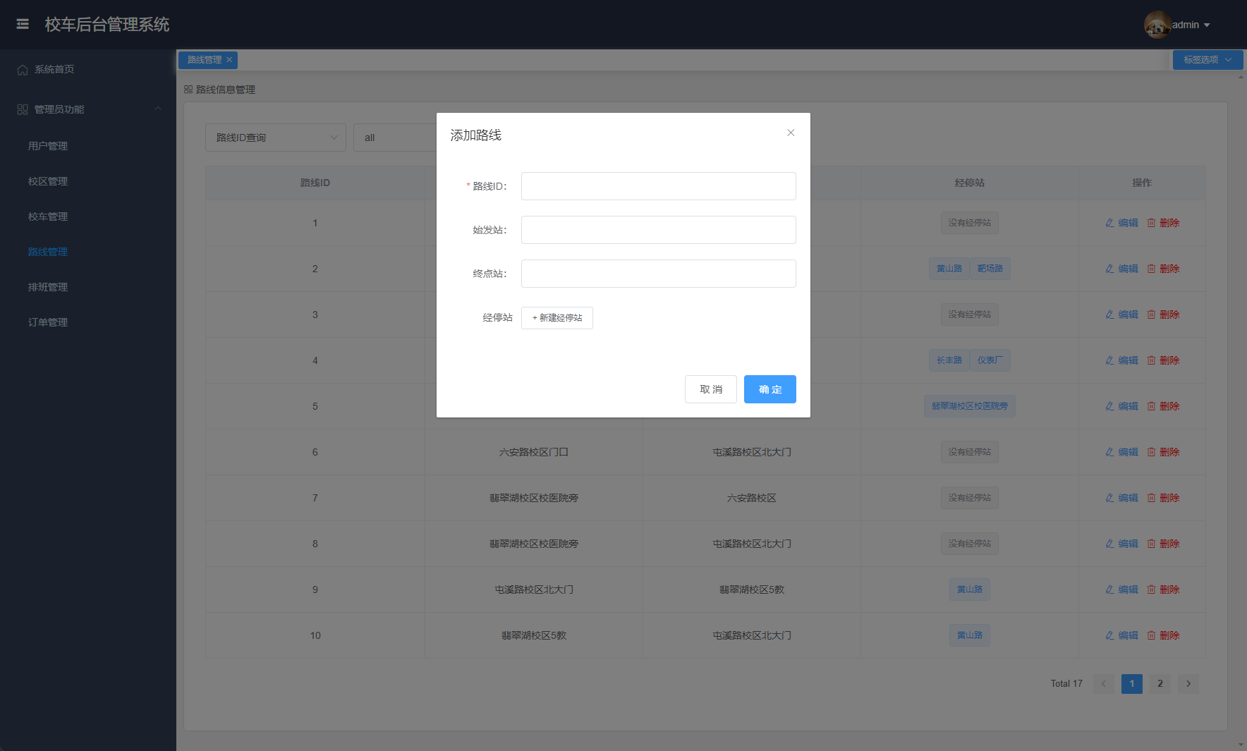

**图3：添加订单页面**



**图4：后台登录页面**

## 02 微信小程序页面

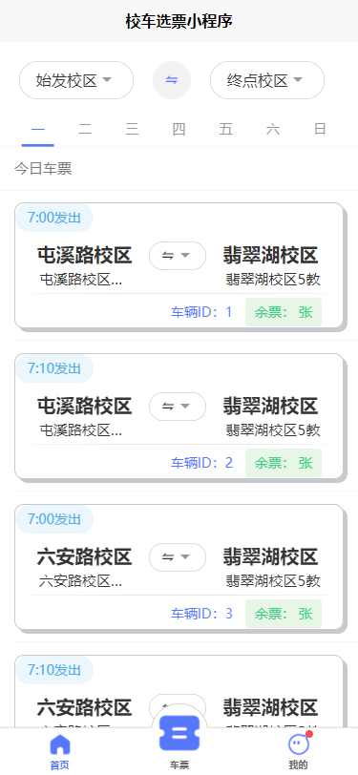 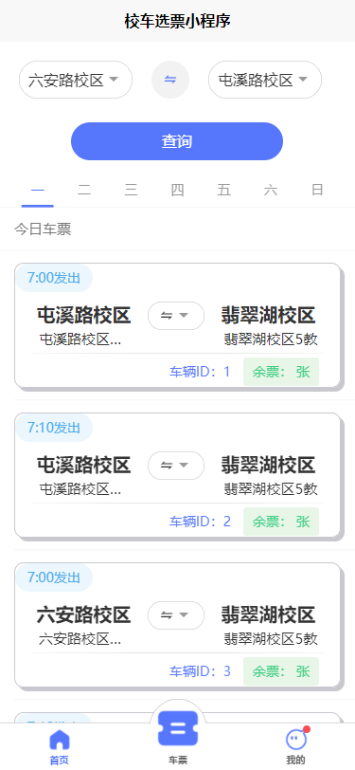

**图5，6 校车查询首页**

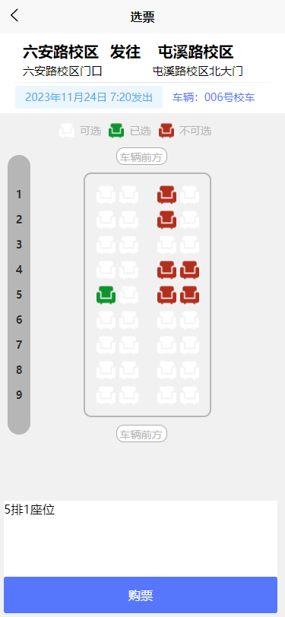 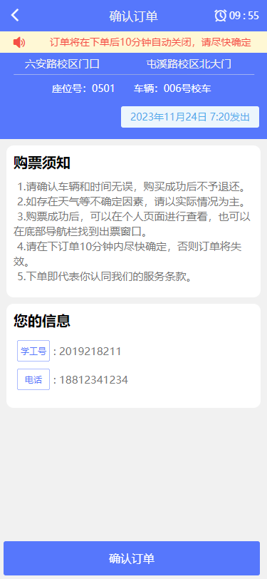

**图7，8 校车订座页面**

 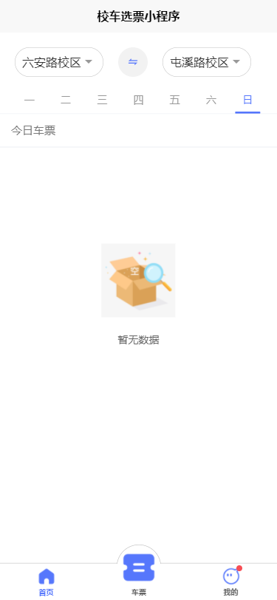

**图9，10 订单展示和nodata页面**

# 五、总结

这次领域方向设计是比较实用的手机app项目。我们小组采用前后端分离进行开发，由我负责前端开发。虽然该项目目前还有很多不足之处由于时间问题没能完善，但经过这一个月的学习，对于前端数据处理层面上遇到了许多困难，通过网上学习查找资料也解决了大半。与吕老师的交流过程中也收获了很多，经过一段时间的学习也算是终于得到了一些结果。

前端开发是我不擅长的模块，所以在领域方向设计过程中得到了不少的锻炼，也了解许多框架知识。也非常感谢这次实践课设让我对后端开发相关领域有了较深的兴趣。